Anatomie: benoem de onderdelen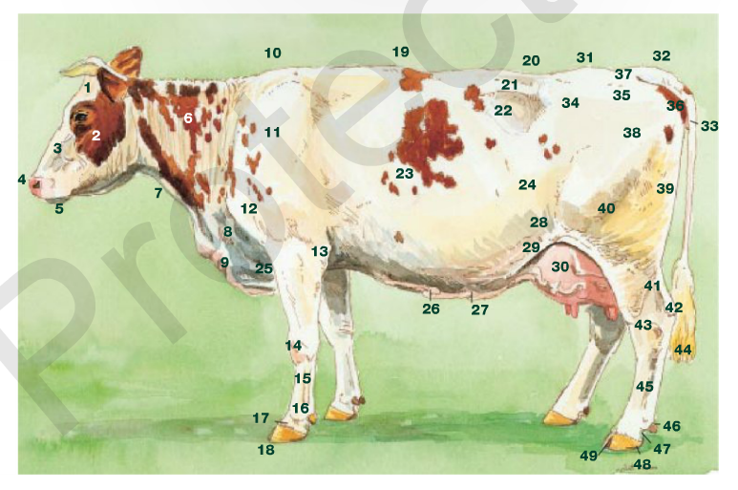

Nummer | Anatomie (naam onderdeel) | Nummer | Anatomie (naam onderdeel) | Nummer | Anatomie (naam onderdeel)
1 |  | 18 |  | 34
2 |  | 19 |  | 35
3 |  | 20 |  | 36
4 |  | 21 |  | 37
5 |  | 22 |  | 38
6 |  | 23 |  | 39
7 |  | 24 |  | 40
8 |  | 25 |  | 41
9 |  | 26 |  | 42
10 |  | 27 |  | 43
11 |  | 28 |  | 44
12 |  | 29 |  | 45
13 |  | 30 |  | 46
14 |  | 31 |  | 47
15 |  | 32 |  | 48
16 |  | 33 |  | 49
17

Hoe heten de onderdelen? Zet in de tabel het juiste nummer bij het juiste onderdeel .
Naam | Nummer
Lies
Kruis
Ophangband
Anus
Pijp
Achteruier
Koekoeksgat
Kling
Melkspiegel
Sprong of hak
Heupknobbel
Zitbeen
